

**دانشگاه علوم پزشکی ایلام**

**عنوان طرح**

**بررسی تاثیر بازی وار سازی به روش آنلاین بر تفسیر نوار قلب و یادگیری خود راهبرد در دانشجویان پرستاری**

**مجری طرح**

**دکتر حمید تقی نژاد**

**علی رضا وسیعی**

**همکاران طرح**

**دکتر مصیب مظفری**

**امیررضا باژدان**

**نوار قلب**

بیماری­های حاد قلبی از جمله شایع­ترین و خطرناک­ترین مشکلاتی هستند که زندگی بشر را مورد تهدید قرار می­دهند. پرستاران به علت حضور در خط مقدم مراقبت از بیماران می­بایست از دانش و مهارت کافی در زمینه تشخیص و تفسیر نوار ریتم قلب برخوردار باشند تا از وقوع عوارض مرگبار این اختلالات جلوگیری کنند. این مهم از طریق آموزش­های مناسب و کافی تأمین می­گردد. با توجّه به این که پرستار اولین فردی است که می­تواند در شناخت اختلالات ریتم قلب، نقش کلیدی خود را ایفاء نماید، خواندن صحیح الکتروکاردیوگرام از وظایف مهم اوست. آموزش پرستاری نیز با تأکید بر دستیابی دانشجویان به شایستگی و کارآیی در حیطه­های مختلف و رفع نیازهای مراقبتی مددجو از روش­های گوناگون سنتی آموزش استفاده می­کند. استفاده از روش­های سنتی نظیر سخنرانی، نمایش علمی و کارآموزی بالینی، دارای مشکلات فراوانی می­باشد. یکی از این مشکلات در روش سخنرانی، عدم تخصیص زمان لازم برای تبادل فکری یادگیرندگان و بررسی موضوع درسی است و لذا دانشجو از حالت فعال خارج شده و به­صورت انفعالی در کلاس­های درس حضور می­یابد. 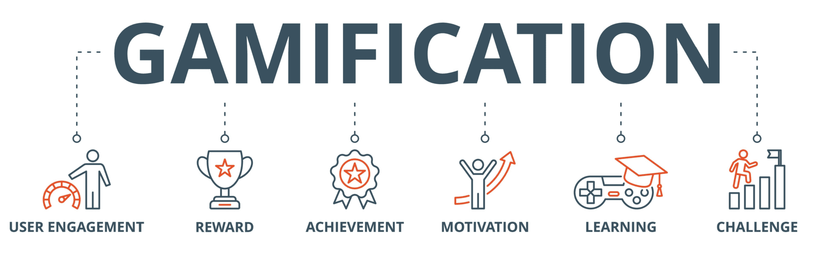

**بازی وارسازی**

بازی­ وارسازی به معنای استفاده از ابزارهای مبتنی بر تکنولوژی جهت انجام انواع فعالیت­های یادگیری و حل مسأله می­باشد. در جریان بازی­وارسازی، فراگیر به انجام فعالیت­های اختصاصی یادگیرانه به­گونه­ای فعال فرا داشته شده و توانایی­های حل مسأله و یادگیری در آن­ها تقویت می­شود. بازی ­وارسازی باعث تبدیل محتوای سنگین و خسته­کننده­ی آموزشی به مباحث شاد و مفرح، انگیزشی و فعال می­گردد. یادگیری از طریق بازی ­وارسازی باعث می­شود که فراگیر جریان سیال آموزش قرار گرفته و از سایر فراگیران هم تراز خود که روش­های سنتی آموزش را اجرا می­کنند با انگیزه­تر و مصمم­تر باشد. بازی­وارسازی به فراگیر این امکان را می­دهد که در جریان یادگیری غرق شود و پیامدهای یادگیری را درک کند و در مدت زمان کمتر و با صرف هزینه کمتر به یادگیری بپردازد. بازی­ وارسازی با قرار دادن فراگیر در یک محیط شبیه­سازی شده باعث افزایش انگیزه، حس رقابت و تجربه­ی خطر بدون درگیر شدن با بیمار واقعی می­باشد. بازی­وارسازی باعث ارتقاء مهارت­های تفکر خلاق، تفکر انتقادی و تحلیلی، دانش­سنجی، تصمیم­گیری، وظایف چندگانه ارتباط و مهارت­های روانشناختی می­گردد.

**یادگیری خودراهبرد**

در مسیر فرایند یاددهی- یادگیری عوامل مختلفی هستند که بر موفقیت یا شکست تحصیلی دانشجویان مؤثر هستند. باورهای خودکارآمدی، یکی از مهم­ترین عواملی که به­صورت فردی عملکرد آن­ها را تحت تأثیر قرار می­دهد. خودکارآمدی سازه اصلی تئوری اجتماعی و شناختی بندورا است و به برداشت افراد از توانایی­های خود برای انجام کار و فعالیت اشاره دارد. بر اساس تئوری بندورا، خوداندیشی یکی از توانایی­های منحصربه­فرد در انسان است که به­وسیله آن انسان رفتار خود را ارزیابی و تغییر می­دهد و این خودارزیابی­ها دربرگیرنده دریافت­های خودکارآمدی است. پژوهش­های انجام شده نشان­دهنده اهمیت خودکارآمدی تحصیلی در موفقیت تحصیلی است. بر پایه این پژوهش­ها خودکارآمدی با پیشرفت تحصیلی در دانشگاه رابطه مثبت دارند. آمادگی برای یادگیری خود راهبر، به­صورت درجه­ای که دانشجویان دارای نگرش، توانایی و ویژگی­های شخصیتی (درون­گرایی، برون­گرایی، اشتیاق به تجربیات جدید، توافق­پذیری و وظیفه­شناسی) مورد نیاز برای یادگیری خود راهبر است تعریف می­شود. یادگیرندگان خود راهبر، مالکان و مدیران مسئول فرایند یادگیری خود هستند. برای یادگیری خود راهبر سه مؤلفه خودمدیریتی، خودکنترلی و رغبت به یادگیری در نظر گرفته شده است. که به­وسیله آن می­توان میزان آمادگی برای یادگیری خود راهبر دانشجویان را سنجید.

**فواید بازی وارسازی**

یادگیری از طریق بازی­ وارسازی می­تواند در محیط متناسب با درخواست فراگیر انجام شود که به نحوی فراگیر را علاقمند به اجرا یا انجام هدف یادگیری نائل می­کند. آموزش از طریق بازی وار سازی آنلاین، باعث افزایش حس یادگیری فعال گردیده و با ایجاد فضای رقابتی، باعث تقویت تجربه و عملکرد می گردد. بازی وارسازی به­عنوان یک روش مؤثر برای تقویت آموخته ­های قبلی و روشی برای یادگیری مطالب جدید بوده و می­تواند فراگیر را در یادآوری دانش خود کمک کند. در واقع بازی وارسازی، به نوعی زمان نگهداری دانش کسب شده در ذهن را، افزایش می­دهد. با توجّه به اینکه یادگیری و یادآوری دو اصل مهم در فرایند شغلی پرستاران محسوب می­شوند، جهت تقویت این عوامل روش­های نوین تدریس می­تواند روش­های مناسب و کاربردی به حساب آید.

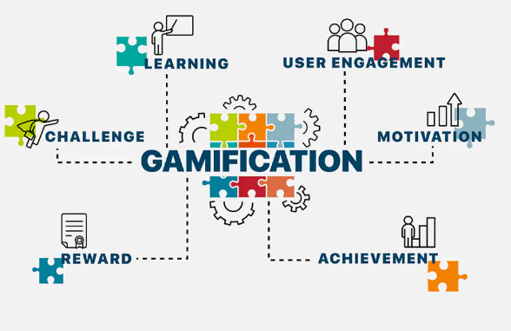

**نتایج پژوهش**

استفاده از بازی وارسازی به روش آنلاین به عنوان یک روش نوین آموزشی در دانشجویان پرستاری، سبب بهبود توانایی تفسیر نوار قلب و یادگیری خود راهبرد می گردد. پیشنهاد می شود که از این روش برای آموزش دروسی که در بالین کاربرد و اهمیت بیشتری دارند، استفاده شود.

